- Luego de ejecutar las historias de usuario HU Iniciar Sesión OBP, Navegación Inicial / Búsqueda, y Análisis de liquidación validar el campo de estado de la solicitud

- En el campo Estado Solicitud validar el estado si es Procesada, Rechazada, Por Procesar según el resultado de la HU Análisis de Liquidación

  - Si el Estado es “Procesada”: Dar clic en el campo “Documento” correspondiente a la última solicitud para ingresar

  - Estado “Rechazada”: Dar clic para ingresar en el campo “Observaciones”

  - Estado “Por Procesar”: XXXXXX(No se puede capturar ninguna información, definir reintento o devolver mensaje).

- Si el estado es “Procesada”, se tiene presente si tiene uno o 2 bonos

  - UN SOLO BONO.

Dar clic en el campo Documento correspondiente a la última solicitud, ir hasta el campo CONVENCIONES DE ERRORES/OBSERVACIONES.

Se capturan cada uno de los códigos y la descripción que existan en el campo ERROR/OBSERVACION y DESCRIPCIÓN

Si el campo se encuentra vacío (no existe información), devolver el mensaje “No se presentan observaciones”. Y finalizar el proceso

  - DOS BONOS

- Dar clic en la pestaña BONO PRINCIPAL (esta es la pestaña que se muestra por defecto)

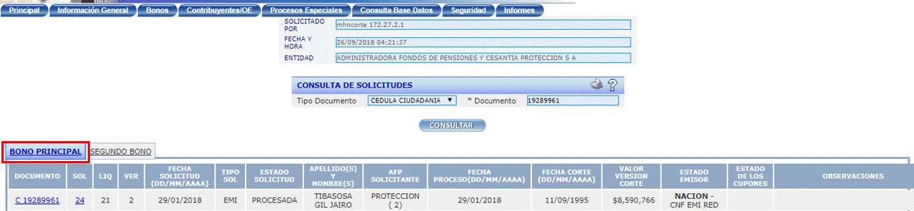

Realizar los mismos pasos y capturas que se realizan cuando existe un solo bono.
Dar clic en el campo Documento correspondiente a la última solicitud, ir hasta el campo CONVENCIONES DE ERRORES/OBSERVACIONES.

Se capturan cada uno de los códigos y la descripción que existan en el campo ERROR/OBSERVACION y DESCRIPCIÓN

Si el campo se encuentra vacío (no existe información), devolver el mensaje “No se presentan observaciones”. Y finalizar el proceso

- Dar clic en la pestaña SEGUNDO BONO

Dar clic el campo “Documento” correspondiente a la última solicitud para ingresar

Al darle clic en el documento e ingresar a liquidación, realizar los mismos pasos y capturas que se realizan cuando existe un solo bono.
Dar clic en el campo Documento correspondiente a la última solicitud, ir hasta el campo CONVENCIONES DE ERRORES/OBSERVACIONES.

Se capturan cada uno de los códigos y la descripción que existan en el campo ERROR/OBSERVACION y DESCRIPCIÓN

Si el campo se encuentra vacío (no existe información), devolver el mensaje “No se presentan observaciones”. Y finalizar el proceso

- Si el estado es “Rechazada” y dar clic en el campo de observaciones se captura cada uno de los Codigos de los mensajes y el texto de error correspondiente que aparecen en consulta errores estado

Una vez capturada la información, esta se almacena en XXXXX

